Муниципальное дошкольное образовательное учреждение – «Центр развития ребёнка - детский сад «Дружба»
с осуществлением физического и психического развития, коррекции и оздоровления всех воспитанников»

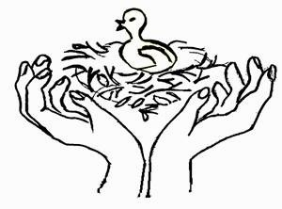

Проект
«Мир удивительных цветов»

Составитель: Тюшева С.Н.
воспитатель I квалификационная категория

г. Качканар
Для понимания потенциала и ограниченных возможностей окружающей среды людям необходим практический опыт. Такой опыт общения с природой приобретается с детства. Именно в этот период формируется отношение к себе и окружающим людям, к миру, в котором живёт ребёнок. Впечатления, полученные от общения с природой в детстве, запоминаются на всю жизнь и влияют на отношение человека к природе, к людям, которые живут рядом, и к потомкам, которым нужно оставить Землю пригодной для полноценной жизни.
Актуальность и значимость экологического воспитания детей дошкольного возраста становится жизненно необходимой, приоритетной задачей для всех педагогов и родителей.
Для меня эта задача личностно значима. Я работаю с детьми среднего дошкольного возраста по программе воспитания, образования и развития детей дошкольного возраста «Детство». Осуществление экологического воспитания и образования в нашей группе происходит с помощью решения следующих задач:
- Формирование осознания экологической ценности природы и её единства с человеком;
- Формирование знаний о жизненно необходимых проявлениях человека, животных и растений (питание, рост, развитие);
- Идентификация себя как представителя живой природы;
- Воспитание чувства сопереживания ко всему живому, которое в дальнейшем трансформируется в сочувствие, а затем - в содействие.
Тематика занятий учитывает программу детского сада и возрастные возможности детей. Детям даются представления об окружающей действительности с учётом их личного опыта и зоны ближайшего развития. Большое внимание уделяем развитию коммуникативных способностей как одного из важнейших факторов эмоционального благополучия. Занятия проводятся в форме увлекательной игры. На занятиях обязательно применяется наглядный материал: картины, муляжи реальных предметов, игрушки, образы сказочных героев. В дополнение к основной практической деятельности (совместная посадка семян, саженцев в почву, уход за зелёным уголком в группе, наблюдение за ростом и развитием растений) используем в работе с детьми методы и приёмы продуктивного характера (проблемные ситуации, логические задачи, экспериментирование), так как основой содержания познавательной деятельности детей является чувственное познание.

ПРОЕКТ «МИР УДИВИТЕЛЬНЫХ ЦВЕТОВ»

Проблема. Осознание ценности растений для людей (пища, красота, здоровье, жизнь)
Цель. Формировать экологическую культуру детей среднего дошкольного возраста.
Программное содержание. Расширять знания об условиях, необходимых для роста и развития растений, об экологических связях в природе.
Задачи.
1. Развитие познавательного интереса, наблюдательности в практической деятельности в уголке природы.
2. Формирование предпосылок поисковой деятельности, интеллектуальной инициативы:
- создание условий для жизни растений;
- приобретение необходимых знаний об уходе за посаженными растениями.
3. Воспитание бережного отношения к живой природе.
4. Подведение детей к пониманию того, что они являются частью живой природы, жителями планеты Земля.
Подготовительный этап. Подобрать детскую литературу, аудиозаписи, иллюстрации, дидактические игры. Подготовить материал для изобразительной деятельности и ручного труда.
Ожидаемый результат.
- Понимание важности растений для жизни человека.
- Получение положительного эмоционального отклика от общения.
- Повышение самооценки детей, гордости за свой труд.
Реализация проекта включает беседы («Разговор с семечком», «Зачем растениям нужны вода, солнце и тепло?», «Посадка лука», «Подготовка почвы для посадки»,); практическую деятельность (проращивание семян гороха, фасоли, высадка их в почву; наблюдение за ростом лука в почве, воде, песке; рассматривание цветущих растений); чтение и пересказ (русская народная сказка «Вершки и корешки»); заучивание посевных стихов, приговорок аппликацию «Цветы для мамы»; прослушивание музыкальных произведений и рассматривание репродукций; участие родителей (приобретение цветочных луковиц, наблюдение за ростом лука, рисование, разучивание стихов о цветах).

Распределение деятельности по проекту «Мир удивительных цветов»

Этап | Деятельность детей | Деятельность педагога
I. Выявление проблемы.  Вхождение в игровую ситуацию | 1. Вживаются в сюжетно-игровую ситуацию.  2. Осознают и личностно воспринимают проблему.  3. Принимают задачи проекта. | 1. Вводит в игровую ситуацию.  2. Формулирует проблему.  3. Определяет задачи.
II. Практическая деятельность по решению проблемы. | 1. Систематизируют информацию (словотворчество).  2. Психогимнастика «Я растение».  3. Сажают луковицы, ежедневно ухаживают и наблюдают за ростом, готовят модели.  4. Рисование нетрадиционными способами. | 1. Популяризирует полученную ранее информацию.  2. Помогает в подготовке рабочего места.  3. Практически работает вместе с детьми.
III. Презентация продуктов деятельности. | Готовятся к презентации даров «Мира удивительных цветов»:  - оформление альбома;  - выставка выращенных цветов. | Помогает в подготовке презентации, оформление альбома, привлечении родителей к участию.
IV. Обсуждение нового проекта (решение другой проблемы) | Определяют цель нового проекта | Ставит новую проблему.

Конспект занятия по проекту «Мир удивительных цветов»

Программное содержание. Углублять знания об условиях, необходимых для роста и развития растений, об экологических связях в природе. Продолжать развивать познавательный интерес, наблюдательность. Учить делать простейшие умозаключения и отвечать на вопросы, активизировать словарь. Продолжать учить рисовать ладошкой. Развивать умение входить в определённый образ, выполнять имитационные движения в соответствии с текстом.
Ход занятия.
Воспитатель. Сегодня в наш детский сад пришло загадочное письмо. Хотите узнать, кто его прислал и что там написано? (Ответы) Слушайте.
«Дорогие ребята! Я очень прошу вас помочь мне. Как? Об этом я расскажу, когда мы встретимся. Я живу в цветочном городе. Попасть ко мне вы сможете с помощью волшебного цветка, которому надо сказать волшебные слова: «Лети – лети лепесток, через запад на восток, через север, через юг, возвращайся, сделав круг. Лишь коснёшься ты земли, быть по-моему вели». Я жду вас. Фея цветов».
Где же нам взять волшебный цветок? Правильно, мы сажали волшебное семечко в землю. Давайте посмотрим, может, оно взошло? Какой прекрасный цветок! Таким он стал благодаря вам, вашей любви и заботе. Думаю, нам пора спешить на помощь Фее цветов. Давайте возьмём один лепесток, произнесём волшебные слова и перенесёмся в Цветочный город.
Под музыкальное сопровождение дети произносят волшебные слова. Воспитатель произносит слова, оборачивается вокруг себя, накидывает на плечи накидку, перевоплощается в Фею.
Фея. Здравствуйте, ребята! Вы получили моё письмо? Я очень рада, что вы пришли мне на помощь. Вы уже видели жителей Цветочного города? Как вы думаете, кто в нём живёт? (Цветы) Как же их зовут? (Рассматривают картинки с изображением разных цветов).
Как зовут этого жителя? (Ландыш). Давайте прочитаем стихотворение о нём. Дети называют другие цветы и читают стихи выученные заранее.
Фея. Молодцы! Всех жителей Цветочного города назвали. Как же можно их назвать одним словом? (Цветы). Вы знаете, как нужно ухаживать за цветами? Без чего они не смогут вырасти и радовать нас? (Ответы). Верно. Вы всё знаете. Давайте вместе подведём итоги.
- Солнце согревает растения, даёт им тепло.
- Почва, в которой находятся корни, обеспечивает растения питательными веществами.
- Вода поит растения, умывает их.
- Воздух нужен растениям - они как и все живые существа, дышат.
- И ещё: растениям нужны уход, забота и любовь.
Фея. Хотите представить себя растениями? (Ответы)

Психогимнастика «Я - растение»
На фоне музыки звучит текст. Дети выполняют указанные в нём движения.
«Представь, что ты растение – малыш». Тебя посадили в чёрную, значит плодородную землю. Ты ещё очень маленький росточек, совсем слабый, хрупкий, беззащитный. Но вот чьи-то добрые руки поливают тебя, вытирают пыль, рыхлят землю, чтобы твои корни дышали. Ты начинаешь расти. Твои лепесточки подросли, стебель становится крепким, ты тянешься к свету. Тебе так хорошо жить вместе с другими красивыми цветами». Вам понравилось быть растениями? Почему? А теперь придумайте, пожалуйста, много красивых слов про цветы. (Разноцветные, изящные, прекрасные, красивые и т.д). Молодцы! Я пригласила вас, чтобы вы помогли мне в очень трудном, но полезном деле. Пришла весна, а я не успеваю справиться с посадками цветов. Надеюсь, вы мне поможете? Но, прежде чем мы приступим к посадке цветов, я хочу с вами поиграть.

Пальчиковая гимнастика «Цветы»
«Наши алые цветки раскрывают лепестки (плавное раскрытие пальцев).
Ветерок чуть дышит, лепестки колышет (помахивание руками перед собой).
Наши алые цветки закрывают лепестки (сжимают пальцы),
Тихо засыпают, головой качают (опускают кисти рук).

Фея. Вы знаете, как сажать семена? Ухаживать за ними? (Ответы). Правильно! Думаю, вам удастся справиться с заданием. Вы уже подготовили горшки с землёй. Расскажите, как вы это сделали? (Насыпали землю в горшочки, полили марганцовкой, что бы очистить от вредных веществ, сделали лунки). А я прорастила луковицы гладиолусов. Возьмите их аккуратно в руки и рассмотрите. Где корешки? Где, вершки? Вы видите, что появились первые росточки. А как мы будем сажать луковицу тюльпана – корешками или вершками? (Корешками) Правильно, бережно сажаем луковицу корешками в лунку, присыпаем сверху землёй. А чтобы веселей работалось, расскажем посевную приговорку.
Уж ты семечко – зерно,
Ляжешь в борозду на дно!
Ты не бойся, золотое!
Ничего, что там темно.
К свету, к солнцу из земли
Ты росток скорей пошли!
Как весною в ранний час
Семена взойдут у нас.
Выйдут к солнышку из тьмы:
«Здравствуй, солнце, это мы!»
Мал ещё росток – ребёнок:
Только – только из пелёнок.

Фея цветов. Вы всё сделали, чтобы наши цветы росли? (Не всё)
. Посмотрите на выставку своих работ. Вы не только садить умеете цветы, но и мастерить их из различных материалов. Из каких? (бумаги, ткани, пластилина). На прощанье я вас попрошу нарисовать букеты для украшения группы. Посмотрите, всё ли готово для рисования? (Нет) Чего не хватает? (Кисточек) Чем же мы будем рисовать? (Дети предлагают свои варианты рисования)
Вы предложили очень много вариантов. Давайте остановим свой выбор на ладошках. (Включает «Вальс цветов» из балета П.И.Чайковского «Щелкунчик»)
Представьте, что вы художники. Руки – это кисти. Обмакнём их в краску и нарисуем удивительные цветы. Сделаем глубокий вдох: чем пахнет? (Цветами). Какими? (Ромашками, одуванчиками и т.д.)
Дети рисуют.
Фея. Какие красивые получились букеты! Вы сегодня очень постарались, сделали много полезных дел.

Посадка гладиолусов
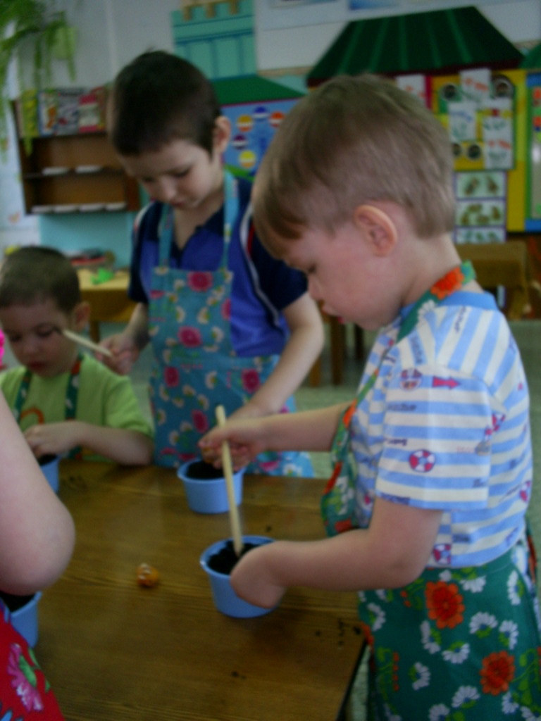
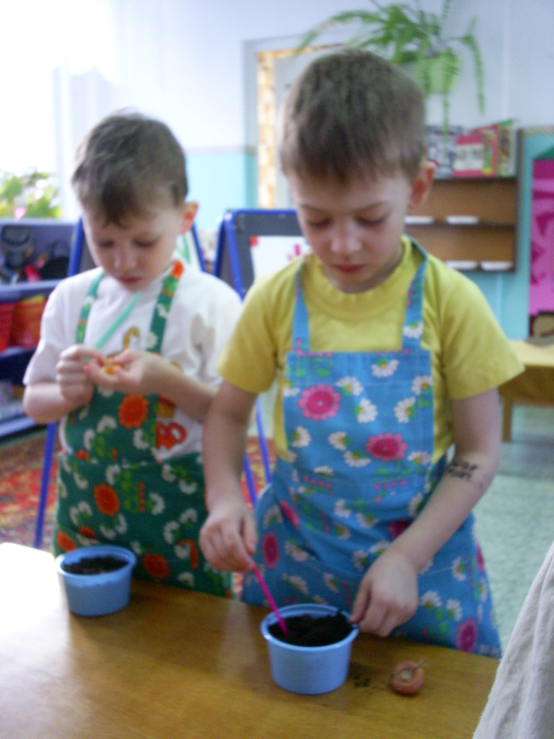

Уж ты семечко – зерно,
Ляжешь в борозду на дно!
Ты не бойся, золотое!
Ничего, что там темно…

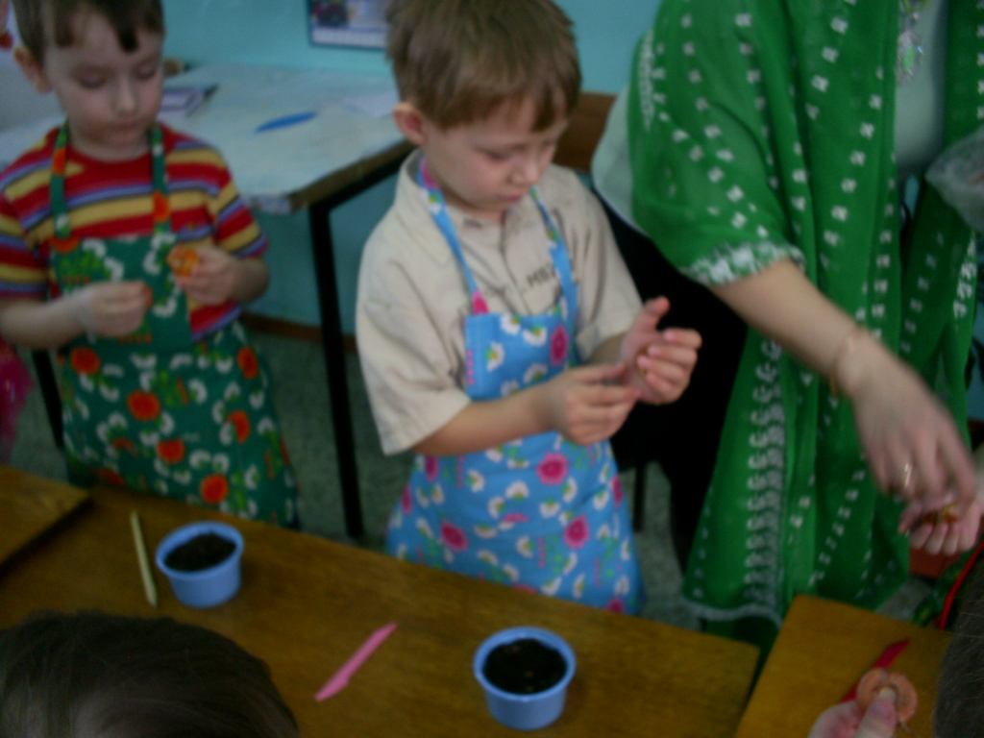

Какие красивые получились букеты!
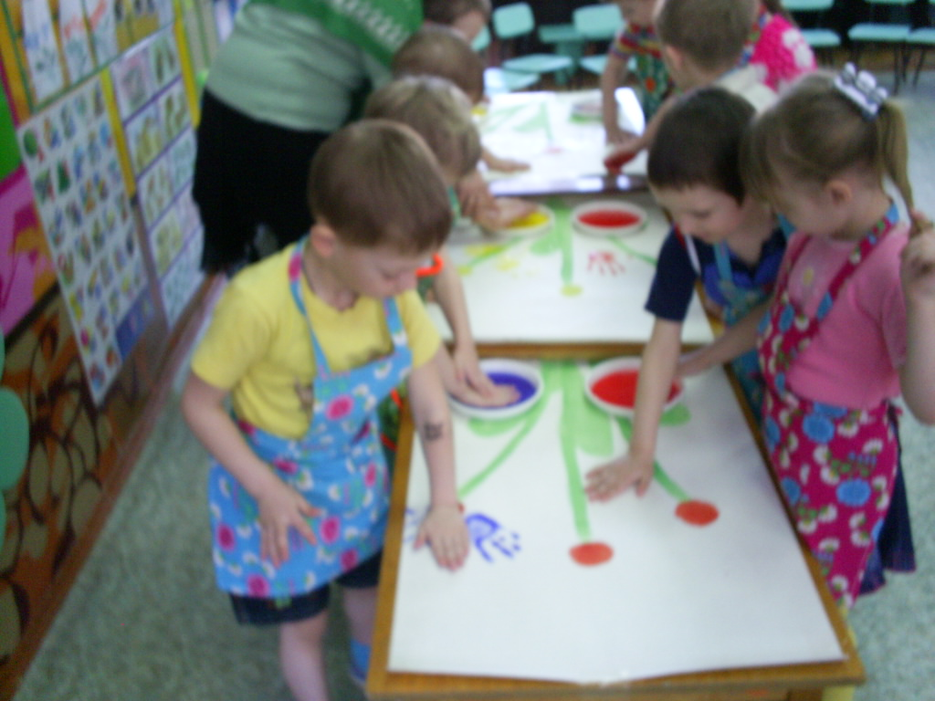

Мы очень постарались, сделали много полезных дел!

